Муниципальное бюджетное общеобразовательное учреждение
«Средняя общеобразовательная школа №1»

УТВЕРЖДАЮ:
Директор МБОУ «СОШ №1» ______________А.В.Петряев
«____» ____________ 2012 г.

Согласовано:
Зам. директора МБОУ «СОШ №1»
___________________________
«____» _____________ 2012 г.
Протокол заседания методического
совета школы №____ от _________

КОНТРОЛЬНО – ИЗМЕРИТЕЛЬНЫЕ МАТЕРИАЛЫ

по предмету «Алгебра и начала анализа»
( наименование предмета)

для 10-х классов

Составитель:

Хайржанова Ольга Николаевна
учитель математики
высшей квалификационной категории

Содержание

Пояснительная записка | 3
Спецификация работы | 4
Текст работы | 5
Ключ работы | 9
Бланк анализа работы | 10
- Пояснительная записка

1). Цель проведения работы – проверить практические навыки и умения обучающихся по темам «Тригонометрические функции», «Тригонометрические уравнения».
2). Документы, на которые опирались при составлении работы – Федеральные государственные образовательные стандарты.
3). Класс, на который рассчитана данная работа - 10
4). Рекомендуемое время для проведения работы (количество часов на выполнение работы) - 1 урок (40 минут)
5). Описание структуры контрольно-измерительного материала: работа состоит из трёх частей.
Часть А содержит семь заданий базового уровня с выбором ответов, которые проверяют овладение конкретным материалом по данным темам. Ученик решает задание и выбирает букву, под которой, по его мнению, записан верный ответ и заносит данную букву в бланк ответов. Предлагаемые варианты ответов, кроме правильного, подобраны так, что содержат наиболее характерные для данных тем ошибки.
Часть В содержит три задания повышенного уровня, которые обеспечивают овладение учащимися общими и специфическими приемами учебной и умственной деятельности. Ученик решает задание и записывает полученный ответ в бланк ответов.
Часть С содержит одно задание высокого уровня, которое предусматривает свободное овладение практическим материалом, приемами учебной работы умственных действий и поднимает учащихся на уровень осознанного творческого применения знаний. Ученик решает задание и полностью записывает решение на бланке ответов.
Согласно методике составления теста, разработанной в лаборатории образования ИОСО РАО, основная часть должна состоять из заданий первого и второго уровней. Именно задания этих уровней соответствуют обязательным требованиям к знаниям и умениям учащихся.
6). Суть ключа.
Работа состоит из трёх частей.
Каждое задание части А (А₁-А₇) оценивается в 1 балл.
Каждое задание части В (В₁-В₃) оценивается в 1 балл.
Задание части С (С₁) оценивается от 0 до 2 баллов.
Баллы | Критерии оценки выполнения задания части С.
2 | Верно выполнена замена, решено квадратное уравнение, выполнена обратная замена и найдены корни тригонометрического уравнения, верно найдены значения п и корни уравнения, принадлежащие данному отрезку.
1 | Верно выполнена замена, решено квадратное уравнение, выполнена обратная замена и найдены корни тригонометрического уравнения.
0 | Все случаи решения, которые не соответствуют вышеуказанным критериям.

Соотношение тестового балла и аттестационной отметки:
Тестовый балл | Аттестационная отметка
11-12 | 5
8-10 | 4
5-7 | 3
0-4 | 2

- Спецификация работы

Проверяемое содержание | Номер задания в работе
Умение находить значения тригонометрической функции. | А₁
Умение упрощать тригонометрические выражения с применением основного тригонометрического тождества. | А₂
Умение решать простейшие тригонометрические уравнения. | А₃
Умение распознавать тригонометрические функции по графику. | А₄
Умение вычислять значения тригонометрического выражения. | А₅
Умение вычислять значение тригонометрического выражения, содержащего обратные тригонометрические функции. | А₆
Умение находить множество значений тригонометрических функций. | А₇
Умение упрощать тригонометрические выражения с использованием формул приведения. | В₁
Умение находить одну тригонометрическую функцию при данном значении другой тригонометрической функции. | В₂
Умение решать тригонометрическое уравнение. | В₃
Умение решать тригонометрические уравнения, сводящиеся к квадратному, и производить отбор корней, принадлежащих данному отрезку. | С₁

- Текст работы.
Административная контрольная работа
по алгебре и началам анализа
10 класс

Вариант № 1.

Инструкция по выполнению работы.
На выполнение работы отводится 40 минут.
Работа состоит из трёх частей. Часть А содержит семь заданий (А₁-А₇) обязательного уровня, часть В содержит три задания (В₁-В₃) повышенного уровня и часть С содержит одно задание (С₁) высокого уровня по материалу курса «Алгебры и началам анализа» 10 класса. К каждому заданию части А даны 4 варианта ответов, из которых только один верный. В бланк ответов на задания части А вписывается буква, соответствующая верному, на Ваш взгляд, ответу. При решении заданий части В в бланк ответов вписывается ответ, получившийся в результате решения задания. Если Вы записали неверный ответ, аккуратно зачеркните его и рядом запишите другой ответ.
Задание С₁ с развёрнутым ответом требует записи полного решения с необходимым обоснованием выполненных действий.
За каждое верно выполненное задание части А и В Вы получаете 1 балл, за задание части С – от 0 до 2 баллов.
Советуем для экономии времени пропускать задание, которое не удаётся выполнить сразу, и переходить к следующему. К выполнению пропущенных заданий можно вернуться, если у Вас останется время.
Желаем успехов!
Часть А.

А₁. Найдите значение sin120⁰
а) $\frac{\sqrt{3}}{2}$ б) $\frac{1}{2}$ в) - $\frac{\sqrt{3}}{2}$ г) -$\frac{1}{2}$
А₂. Упростите выражение: 12+7sin²х+7cos²х
А) 12 б) 7 в) 26 г) 19
А₃. Решите уравнение cos х=$\frac{\sqrt{3}}{2}$
а) ± $\frac{π}{6}$+2πп, пϵZ б) ± $\frac{5π}{6}$+2πп, пϵZ в) ± $\frac{π}{6}$+πп, пϵZ г) ± $\frac{π}{3}$+2πп, пϵZ
А₄. Укажите, на каком рисунке изображен график функции у= sinх.
а) б)
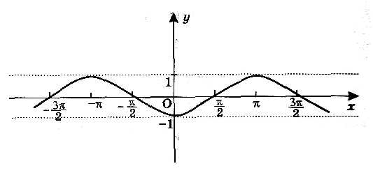
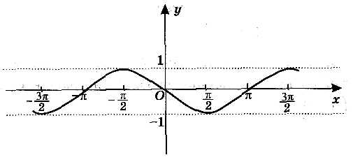

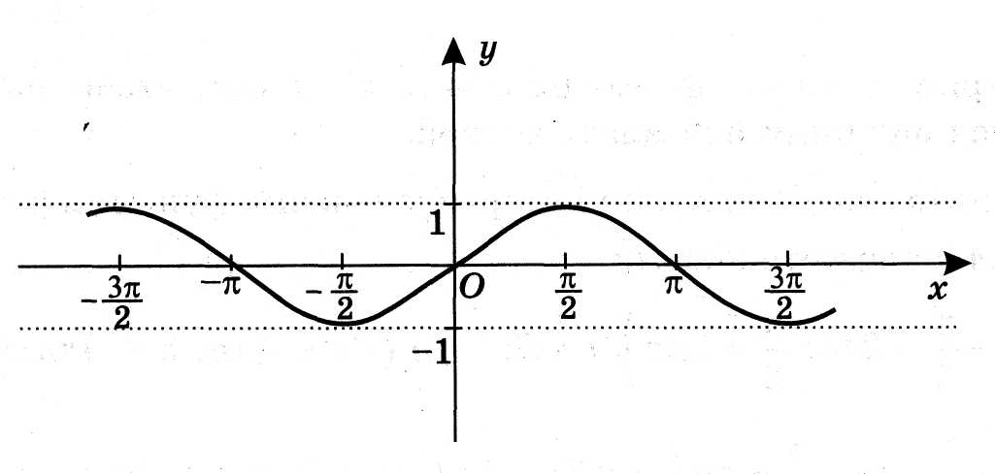
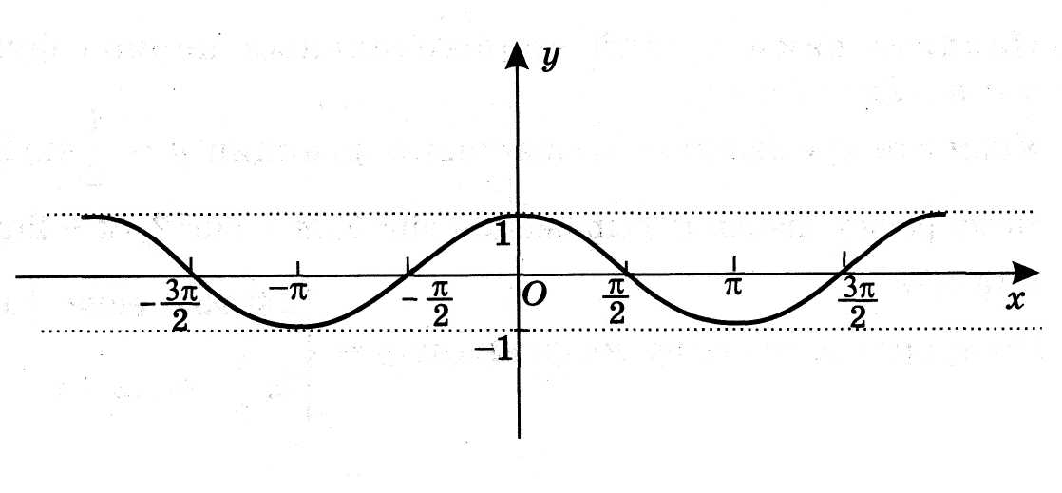
в) г)

А₅. Вычислите: sin$\frac{3π}{2}$+ tg$\frac{π}{4}$ - cos$\frac{π}{3}$
а) 1,5 б) - 0,5 в) 0,5 г) 1

А₆. Вычислите: arccos( - $\frac{\sqrt{2}}{2}$) – arctg1 + arcsin0
а) 0 б) -1 в) π г) $\frac{π}{2}$

А₇. Найдите множество значений функции у= cosх – 3
а) [-1;1] б) [- ∞; + ∞] в) [- 4;- 2] г) [2;4]

Часть В.
В₁. Упростите выражение:
$\frac{\text{sin}(π−α)⋅\text{cos}(2π+α)}{\text{cos}(\frac{π}{2}−α)⋅\text{sin}(\frac{3π}{2}+α)}$.
В₂. Найдите сtgα, если sinα = - $\frac{4}{5}$, π˂ α ˂$\frac{3π}{2}$.
В₃. Решите уравнение tg($\frac{х}{2}−\frac{π}{3}$) = -$\sqrt{3}$

Часть С.
С₁. Найдите корни уравнения 2cos²х – cosх – 3 = 0, принадлежащие отрезку
[ - 3π; 3π] .

Административная контрольная работа
по алгебре и началам анализа
10 класс

Вариант № 2.

Инструкция по выполнению работы.
На выполнение работы отводится 40 минут.
Работа состоит из трёх частей. Часть А содержит семь заданий (А₁-А₇) обязательного уровня, часть В содержит три задания (В₁-В₃) повышенного уровня и часть С содержит одно задание (С₁) высокого уровня по материалу курса «Алгебры и началам анализа» 10 класса. К каждому заданию части А даны 4 варианта ответов, из которых только один верный. В бланк ответов на задания части А вписывается буква, соответствующая верному, на Ваш взгляд, ответу. При решении заданий части В в бланк ответов вписывается ответ, получившийся в результате решения задания. Если Вы записали неверный ответ, аккуратно зачеркните его и рядом запишите другой ответ.
Задание С₁ с развёрнутым ответом требует записи полного решения с необходимым обоснованием выполненных действий.
За каждое верно выполненное задание части А и В Вы получаете 1 балл, за задание части С – от 0 до 2 баллов.
Советуем для экономии времени пропускать задание, которое не удаётся выполнить сразу, и переходить к следующему. К выполнению пропущенных заданий можно вернуться, если у Вас останется время.
Желаем успехов!

Часть А.
А₁. Найдите значение cos150⁰
а) $\frac{\sqrt{3}}{2}$ б)$\frac{1}{2}$ в) - $\frac{\sqrt{3}}{2}$ г) -$\frac{1}{2}$
А₂. Упростите выражение: 15+3sin²х+3cos²х
А) 18 б) 15 в) 19 г) 21
А₃. Решите уравнение sinх=$\frac{\sqrt{2}}{2}$
а) (-1)^{п} $\frac{3π}{4}$+πп, пϵZ б) (-1)^{п} $\frac{π}{4}$+πп, пϵZ в) ± $\frac{π}{4}$+2πп, пϵZ г) (-1)^{п} $\frac{π}{4}$+2πп, пϵZ
А₄. Укажите, на каком рисунке изображен график функции у=cosх.

а) б)

в) г)

А₅. Вычислите: cos$\frac{π}{2}$- сtg$\frac{π}{4}$ + sin$\frac{π}{6}$
а) - 0,5 б) 1,5 в) 1 г) 0,5

А₆. Вычислите: arcsin$\frac{\sqrt{3}}{2}$ + arccos( - $\frac{1}{2}$) – arctg0
а) 1 б) 0 в) π г) - $\frac{π}{3}$
А₇. Найдите множество значений функции у=sinх+2
а) [- ∞; + ∞] б) [-1;1] в) [- 3;- 1] г) [1;3]

Часть В.
В₁. Упростите выражение:
$\frac{\text{cos}(π+α)⋅\text{cos}(\frac{π}{2}−α)}{\text{sin}(\frac{π}{2}+α)⋅\text{sin}(π+α)}$.
В₂. Найдите tgα, если cosα = - $\frac{3}{5}$, $\frac{π}{2}$ ˂ α ˂ π.

В₃. Решите уравнение сtg($3х+\frac{π}{4}$) = 1

Часть С.
С₁. Найдите корни уравнения sin²х – 6sinх +5 = 0, принадлежащие отрезку
[ - $\frac{3π}{2}$; $\frac{5π}{2}$] .

- Ключ к работе
1 вариант.
Номер  задания | Правильный ответ
А₁ | а
А₂ | г
А₃ | а
А₄ | в
А₅ | б
А₆ | г
А₇ | в
В₁ | - 1
В₂ | ¾=0,75
В₃ | 2πк, к ϵ Z
С₁ | - 3π; - π; π; 3π

2 вариант.
Номер  задания | Правильный ответ
А₁ | в
А₂ | а
А₃ | б
А₄ | г
А₅ | а
А₆ | в
А₇ | г
В₁ | 1
В₂ | -$\frac{4}{3}$= - 1$\frac{1}{3}$
В₃ | $\frac{π}{3}к$, к ϵ Z
С₁ | - $\frac{3π}{2}$; $\frac{π}{2}$; $\frac{5π}{2}$

- Бланк анализа работы

Анализ контрольных работ (тестов) по алгебре и началам анализа
Дата проведения ________________________________
Класс __________________
Учитель ________________________________________
Таблица 1
Класс | Дата проведения | Результаты
Класс | Дата проведения | По списку | Писали | Оценки |  |  |  | %  успевае  мости | % качества | СОК
 |  |  |  | «5» | «4» | «3» | «2» | %  успевае  мости | % качества | СОК

Таблица 2
Ф.И. обучающегося | Содержание работы
Ф.И. обучающегося | Часть А |  |  |  |  |  |  | Часть В |  |  | Часть С
Ф.И. обучающегося | А₁. Умение находить значения тригонометрической функции. | А₂. Умение упрощать тригонометрические выражения с применением основного тригонометрического тождества. | А₃. Умение решать простейшие тригонометрические уравнения. | А₄. Умение распознавать тригонометрические функции по графику. | А₅. Умение вычислять значения тригонометрического выражения. | А₆. Умение вычислять значение тригонометрического выражения, содержащего обратные тригонометрические функции. | А₇. Умение находить множество значений тригонометрических функций. | В₁.Умение упрощать тригонометрические выражения с использованием формул приведения. | В₂.Умение находить одну тригонометрическую функцию при данном значении другой тригонометрической функции. | В₃. Умение решать тригонометрическое уравнение. | С₁. Умение решать тригонометрические уравнения, сводящиеся к квадратному, и производить отбор корней, принадлежащих данному отрезку.

Таблица 3
Класс/тип работы/дата проведения | Содержание работы
Класс/тип работы/дата проведения | Часть А |  |  |  |  |  |  | Часть В |  |  | Часть С
Класс/тип работы/дата проведения | А₁. Умение находить значения тригонометрической функции. | А₂. Умение упрощать тригонометрические выражения с применением основного тригонометрического тождества. | А₃. Умение решать простейшие тригонометрические уравнения. | А₄. Умение распознавать тригонометрические функции по графику. | А₅. Умение вычислять значения тригонометрического выражения. | А₆. Умение вычислять значение тригонометрического выражения, содержащего обратные тригонометрические функции. | А₇. Умение находить множество значений тригонометрических функций. | В₁. Умение упрощать тригонометрические выражения с использованием формул приведения. | В₂.Умение находить одну тригонометрическую функцию при данном значении другой тригонометрической функции. | В₃. Умение решать тригонометрическое уравнение. | С₁. Умение решать тригонометрические уравнения, сводящиеся к квадратному, и производить отбор корней, принадлежащих данному отрезку.

Таблица 4
Типичные ошибки | Класс | Ф.И. обучающегося

